Содержание

1 Введение 3
2 Технологические процессы изготовления биполярных
интегральных схем 4
3 Технология ТТЛ 10
4 Описание микросхемы К155ИЕ9 17
5 Список использованных источников 25

1 Введение

Развитие технологии играет исключительную роль в создании высокого научно-технического уровня производства во всех областях народного хозяйства. Значимость технологии в производстве полупроводниковых приборов и интегральных микросхем особенно велика. Именно постоянное совершенствование технологии полупроводниковых приборов, начиная со времени создания первых транзисторов, привело на определённом этапе её развития к изобретению микросхем, а в дальнейшим к широкому их производству.
Технология интегральных микросхем представляет собой совокупность механических, физических, химических способов обработки различных материалов (полупроводников, диэлектриков, металлов), в итоге которой создаётся интегральная микросхема.
2 Технологические процессы изготовления биполярных интегральных схем.

Технологические процессы будут рассмотрены на примере создания двух видов интегральных микросхем: малой степени интеграции на основе биполярных транзисторов с изоляцией элементов р-n переходом и на основе изопланарной технологии.
Биполярные микросхемы с изоляцией р-n переходом. Схема технологического процесса представлена на рисунке 1. В качестве исходных используются кремниевые подложки с эпитаксиальной структурой р-n и скрытым n+-слоем.
Термическое окисление проводится для получения на поверхности кремния пленки SiO₂ толщиной 0.8 мкм. На ней в процессе первой фотолитографии формируется защитная маска под локальную (разделительную) диффузию бора с целью создания изолирующих областей р-типа. Окисление проводится в потоке кислорода с изменением его влажности в три этапа: сухой — влажный — сухой.
При разделительной диффузии в качестве источника диффузанта используется ВВг₃. Диффузия проводится в две стадии. Между двумя стадиями с поверхности кремния удаляется боросиликатное стекло mB₂O₃-nSiO₂. Для травления используется плавиковая кислота HF. В процессе второй стадии диффузии, проводимой, в отличие от первой, в окислительной среде, создается новая пленка SiO₂, выполняющая в дальнейшем не только маскирующие, но и защитные функции. После разделительной диффузии образуются диффузионные слои р-типа с сопротивлением (2 ÷ 12) om/.
Для создания транзисторной структуры в качестве источников диффузантов используются ВВг₃ и РС1₃ (или РОС1₃). Диффузионный процесс получения базовой области проводится также в две стадии. На первой стадии создается сильно легированный тонкий слой р+-типа с сопротивлением около 90 Ом/. На этой стадии для удаления боросиликатного стекла используется химическое травление в растворе следующего состава: 10 частей HNO₃, 15 частей HF и 300 частей Н₂О.

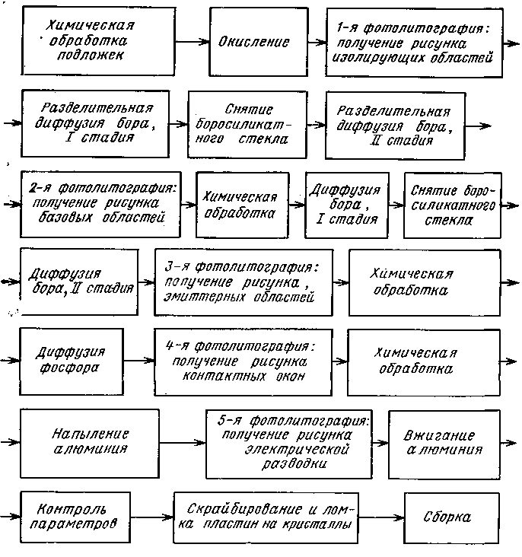
Рисунок 1 - Последовательность технологических операций изготовления биполярной микросхемы

Этот раствор с высокой скоростью травит боросиликатное и фосфоросиликатное стекла, практически не разрушая SiO₂. После удаления боросиликатного стекла проводится вторая стадия диффузии, в процессе которой толщина слоя увеличивается до (1.8 ÷ 2.2) мкм, а его удельное сопротивление (в результате перераспределения бора) повышается до (170 ÷ 200) Ом/. Поскольку вторая стадия проводится в окислительной среде, на поверхности кремния образуется пленка SiO₂ толщиной около 0.4 мкм. На ее основе формируется маска для проведения локальной диффузии при создании эмиттерной области. Толщина диффузионного эмиттерного слоя (1.0 ÷ 1.4) мкм, удельное сопротивление слоя (3 ÷ 5) Ом/.
Электрическая разводка создается напылением алюминия, фотолитографией и вжиганием алюминия в водороде при Т = 500° С.
После всех процессов фотолитографии проводится химическая очистка по единой схеме: кипячение в смеси МН₄ОН : Н₂О : Н₂О₂ ,(1 : 1 : 1), промывка в деионизованной воде.
Технологический процесс изопланарной биполярной микросхемы. Последовательность технологических операций и структуры транзистора на различных этапах изготовления представле ны соответственно на рисунках 2, 3. В качестве подложек используются слабо легированные пластины кремния с эпитаксиаль-ными слоями п-типа (концентрация примеси 10¹⁵ ÷ 10¹⁶ см~³) и скрытыми слоями n+-типа с поверхностным сопротивлением (15 ÷ 50) О,м/. Уровень поверхности участков со скрытыми слоями ниже уровня остальной поверхности подложки, что дает возможность после зпитаксиаль'ного наращивания совмещать рисунок скрытого слоя с рисунками в других слоях транзисторной структуры. При диффузионном введении примеси в скрытые слои углубления образуются за счет химической реакции ангидрида примеси с кремнием в области вскрытого в SiО₂ окна; при ионном внедрении примеси — за счет разницы в скоростях окисления чистого кремния в области окна и окисленного кремния на остальной поверхности при проведении в окисляющей атмосфере процесса разгонки внедренной примеси с одновременным отжигом радиационных дефектов.
Первая группа технологических операций направлена на получение электрической изоляции между элементами схемы. На поверхности подложки термическим окислением создается пленка SiO₂, на которую осаждается из парогазовой смеси пленка нитрида кремния Si₃N4, выполняющая роль маскирующего покрытия при локальном окислении кремния. Толщина пленки Si₃N₄ 0.1 мкм. Подслой Si0₂ толщиной 0.05 мкм является буфером между кремнием и нитридом кремния.
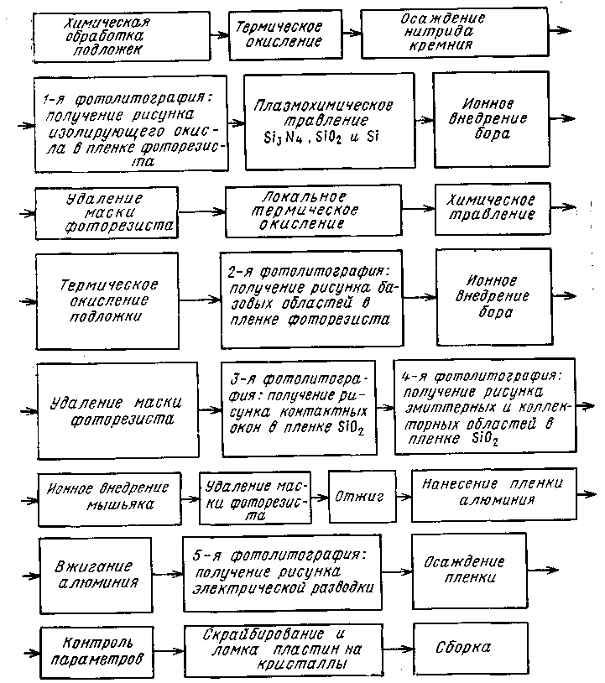
Рисунок 2 - Последовательность технологических операций изготовления изопла-нарной биполярной микросхемы

Его присутствие снижает механические напряжения в кремнии, вызванные высокой твердостью Si₃N₄, и тем самым снижает эффективность приповерхностной диффузии кислорода и вероятность образования структуры типа «птичий клюв».
Первый процесс фотолитографии проводится с целью получения рисунка изолирующих областей SiO₂. Используя фоторезист (ФР) в качестве защитной маски плазмохимическим травлением во фторсодержащей плазме CF₄ + O₂ стравливаются пленки Si₃N₄, SiO₂, а также часть эпитаксиального слоя, составляющая 0.55 его общей толщины. В этом случае происходит планаризация поверхности подложки, т. е. изолирующий слой SiO₂ растет таким образом, что его верхняя плоскость и поверхность кремния лежат в одной плоскости.

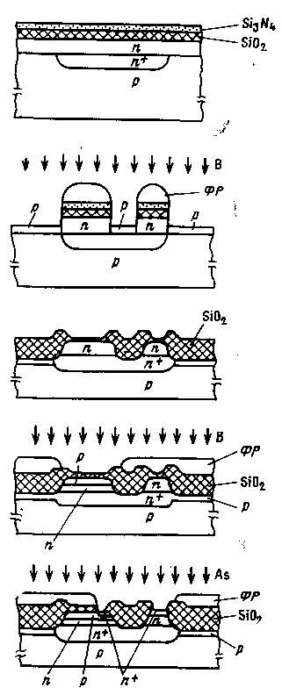

ФР — фоторезист
Рисунок 3 - Структура биполярного транзистора на различных этапах изолланарлого процесса

По завершении процесса фотолитографии фоторезист не удаляется и проводится ионное внедрение бора для создания р⁺-областей, при этом маской при локальном внедрении выступают двухслойная пленка SiO₂+Si₃N₄ и фоторезист. Толщина р+-слоя выбирается таким образом, чтобы часть этого слоя после термического окисления сохранилась под слоем SiO₂. Наличие сильнолегированной р+-области под изолирующим слоем SiO₂ препятствует образованию под ним поверхностного инверсионного канала.
После удаления фоторезиста проводится локальное термическое окисление для получения изолирующих областей SiO₂, перекрывающих по толщине весь эпитаксиальный слой. Пленка Si₃N4 удаляется химическим травлением в горячей ортофосфорной кислоте.
По завершении операций по созданию изоляции формируется транзисторная структура. Вновь проводится термическое окисление и второй фотолитографией в слое фоторезиста создается рисунок базовых областей. При использовании фоторезиста в качестве маски проводится локальное ионное внедрение бора через пленку Si0₂. Внедрение примеси через пленку SiO₂ ослабляет ка-налированный пучок ионов и снижает концентрацию радиационных дефектов. Третьей фотолитографией создается рисунок контактных окон. Размер области SiO₂, разделяющей в топологическом плане области базы и эмиттера, выбирается соответствующим минимальному зазору, который может быть получен между металлическими контактами. Четвертая фотолитография формирует рисунок n+-областей эмиттера и коллектора. После плазмохимиче-ского травления SiO₂ не снятый фоторезист является маской при локальном внедрении мышьяка. После удаления фоторезиста проводится отжиг при Т = 900°С, активирующий мышьяк и устраняющий радиационные дефекты.
Для получения омических контактов и электрической разводки между элементами на поверхность подложки наносится пленка алюминия и вжигается в водороде при Т = 500°С. Пятой литографией формируется рисунок электрической разводки. Поверхность готовой микросхемы защищается пленкой SiN, получаемой в процессе плазмохимического осаждения при температуре 400 °С.
3 Технология ТТЛ

На рисунке 4 показана схема самого распространенного логического элемента-основы серии К 155 и ее зарубежного аналога-серии 74.

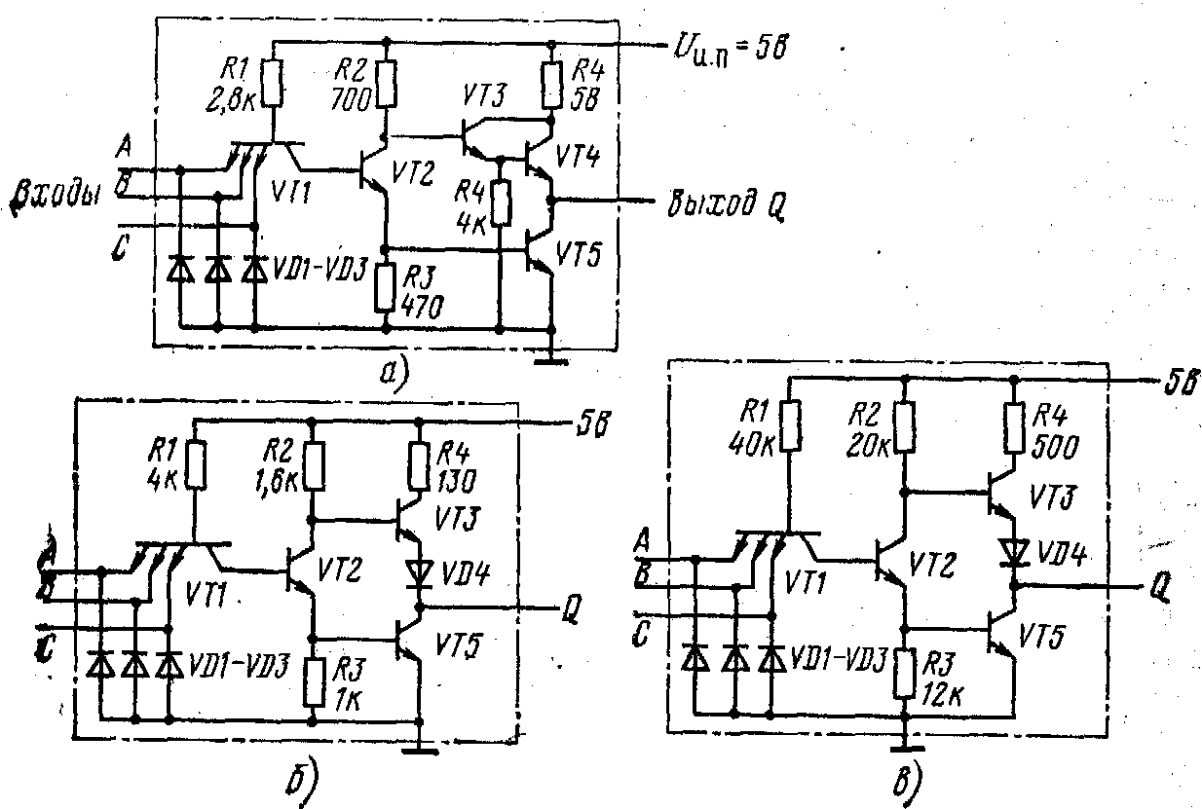

в-МТТЛ; б—СТТЛ; а-МмТТЛ
Рисунок 4 - Принципиальные схемы первичных логических элементов ТТЛ

Эти серии принято называть стандартными (СТТЛ). Логический элемент серии К155 имеет среднее быстродействие 1ад,р,ср = 13 нс и среднее значение тока потребления З мА. Таким образом, энергия, затрачиваемая этим элементом на перенос одного бита информации, примерно 100 пДж.
Для обеспечения выходного напряжения высокого уровня Цвых > >2.5 В (как и в схеме на рис. 1.6, а) в схему на рис. 1.6,б потребовавлось добавить диод сдвига уровня VD4, падение напряжения на котором равно 0.7 В. Таким способом была реализована совместимость различных серий ТТЛ по логическим уровням. Микросхемы на основе инвертора, показанного на рис. 1.6,б (серия К155), имеют очень большую номенклатуру, широко выпускаются, а серия продолжает развиваться.
На рис. 1.6, а показан третий вариант ТТЛ первоначальной разработки—маломощный логический элемент (МмТТЛ). Он лежит в основе отечественной серии К134 и зарубежной с названием 74L (здесь L —low — означает малое быстродействие и одновременно малое потребление тока питания). Этот элемент потребляет мощность питания примерно 1 мВт при среднем времени задержки распространения 1зд,р,ср==33 нс, что соответствует энергии, потребляемой на перенос единицы информации Эпот = 33 пДж. Номиналы резисторов в этом логическом элементе относительно велики. Сейчас эти серии не развиваются. В конце 70-х годов микросхемы ТТЛ первоначальной разработки стали активно заменяться на микросхемы ТТЛШ, имеющие во внутренней структуре р-п переходы с барьером Шотки. Напомним, что эффект Шотки снижает пороговое напряжение открывания кремниевого диода от обычных 0.7 В до 0.2...0.3 В и значительно уменьшает время жизни неосновных носителей в. полупроводнике. Эффект основан на том, что в р-n переходе или рядом с ним присутствует очень тонкий слой металла, богатый электронами — свободными носителям.
Сложности практического освоения технологических процессов изготовления полупроводниковых структур с эффектом Шотки, однако, были очень велики.
В основе транзистора с переходом Шотки (транзистора Шотки, ТШ) находится известная схема ненасыщаемого РТЛ-ключа (рисунок 5, а).

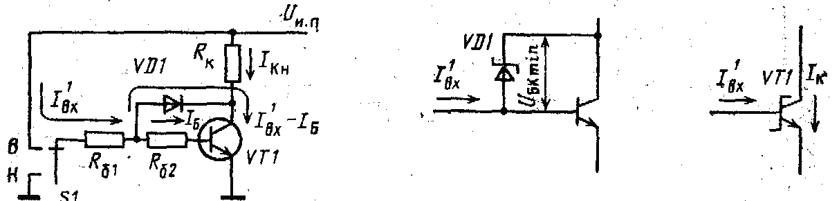

Рисунок 5 - Ненасыщаемый элемент РТЛ (а), транзистор с диодом Шотки (б) , символ транзистора Шотки (в)
Здесь транзистор удерживается от перехода в режим глубокого насыщения с помощью дополнительной нелинейной входной цепи с диодом. Обычный базовый резистор Rg здесь составлен из двух: Rci и Rgz-Если на вход данного элемента РТЛ от переключателя S1 поступает напряжение высокого уровня, через резистор Rg; течет входной ток 1. Номиналы Rd и Код нетрудно рассчитать так, чтобы пороговое напряжение открывания диода U_{пор} оказалось бы меньше, чем падение напряжения на резисторе Rgg, т. е. IgRga. Здесь символом Ig обозначен предельный, близкий к насыщающему базовый ток транзистора VT1. Если диод VD1 откроется, через него потечет избыточный входной ток который теперь минует базу транзистора и получит путь для стекания в землю через промежуток транзистора коллектор — эмиттер.
Если от переключателя S1 подать входное напряжение низкого уровня (ноль потенциала), ток прекратится и транзистор практически без задержки перейдет от насыщения к состоянию отсечки (т. е. выключится, разомкнется), так как он находился ранее на грани линейного и насыщенного режимов. Подругому, в объеме его базовой области, как в микроскопическом аккумуляторе, не были накоплены избыточные заряды. Отметим, что поскольку напряжение между базой и коллектором удерживалось на уровне нескольких десятых долей вольта (диод VD1 обычный, кремниевый), напряжение низкого выходного уровня для элемента РТЛ с ограничением тока насыщения (рисунок 5, а) может увеличиться до 1 В (вместо 0,3 В при насыщаемом ключе).
В схеме на рисунок 5,б транзистор VT1 удерживается от перехода в насыщение шунтирующим диодом Шотки VD1 с низким порогом открываиия. Здесь напряжение = О.З В, поэтому напряжение U повысится мало. На рисунке 5, в предыдущая схема заменена единым символом—транзистором Шотки. Этот транзистор не переходит в глубокое насыщение, у него очень мало время рассасывания накопленных в базе носителей. Логические элементы на основе транзисторов Шотки имеют очень малое время задержки отключения.
На основе транзисторов Шотки в начале 70-х годов были выпущены первые микросхемы двух основных современных серий ТТЛ. На рисунке 7, а показана схема высокоскоростного логического элемента, применяемого как

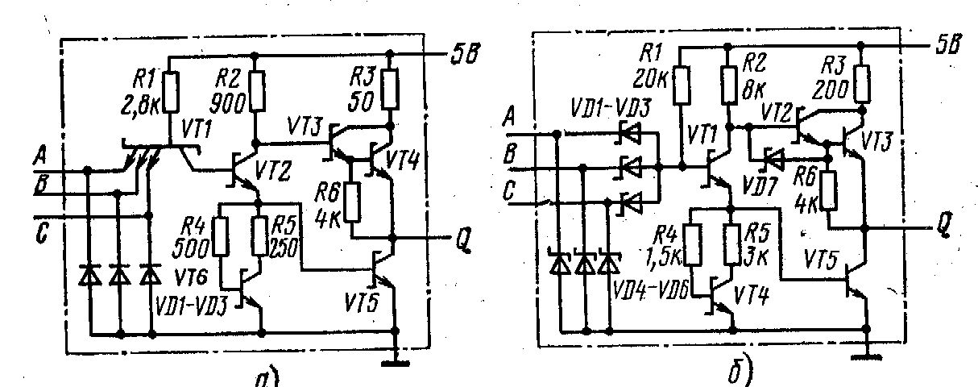

а-ТТЛШ; 6-МмТТЛШ
Рисунок 6 - Принципиальные схемы логических элементов с переходом Шотки:
основа микросхем серии К531. Аналогичная зарубежная серия называется 74S; здесь S — начальная буква фамилии немецкого физика Шотки (Schottky), открывшего физический эффект, оказавшийся для электроники столь важным.
В этом элементе вместо эмиттерного резистора (см. R3 на рисунке 5, а) для улучшения формы импульса использован нагрузочный генератор тока—транзистор VT4 с резисторами R4, R5. Отметим, что номиналы остальных резисторов в элементах серий К131 и К531 (сравните рисунок 4,а и 6,а) почти одинаковые. Из-за этого близки значения мощности потребления Рпот, однако время 1ад,р,ср для инвертора серии К531 снижено до 3 нс, что обусловило потребление энергии на 1 бит информации Энoт^{ss;}19•3=57 пДж.
На рисунке 6,б показана схема элемента, на котором основаны микросхемы серии К555. Аналогичная зарубежная серия имеет название74LS (т. е. low Schottky — что можно трактовать как экономичная серия с применением переходов Шотки). Для Микросхем серии К555 мощность, потребляемая одним элементом, Рпот =2 мВт ,поэтому потребляемая энергия переключения Эяот =19пДж.
В электрической схеме элемента серии К555 вместо многоэмиттерного транзистора использована матрица диодов Шотки. Микросхемы серии К555, как нетрудно видеть из Сравнительной таблицы параметров, по быстродействию соответствуют серии К 155 (потребляемый ток уменьшен в пять раз!), по экономичности уступают микросхемам серии К134 (I мВт) всего в 2 раза, но в итоге потребляют энергию на перенос 1 бита информации в 1,5 раза меньше. Сейчас микросхемы серии К555 вытеснили из аппаратуры серию К134 и по мере наращивания номенклатуры служат эффективной заменой для микросхем самой массовой, стандартной серий К155.
Микросхемы серии К531 потребляют энергию на перенос 1 бита, в 2,3 раза меньшую, чем у микросхем старой серии К131, из-за чего она также стала неперспективной.. Логические уровни и допустимые напряжения на входах и выходах микросхем этих серий отличаются незначительно. Однако для микросхем серий К155 и К531 велики входные токи низкого уровня 1 соответственно 1,6 и 2,0 мА для одного входа. Сила этого тока для микросхем серии К555 и К1531 в 3—4 раза меньше. Допустимый стекающий выходной ток низкого уровня для серии К531 в 2,5 раза больше, чем для серии К555. Кроме того, в составе каждой серии выпускаются так называемые буферные логические элементы, допустимый ток 1 для которых увеличен еще примерно в 3 раза.

Рассмотрим другой крайний случай взаимного применения микросхем ТТЛ. Буферный выход (самый мощный среди ТТЛ) микросхемы серии К531 может обеспечить стенание входного тока от 150 логических элементов серии К555 (1вых —150 ÷ 60 мА). Отметим, что буферный элемент серии К555 имеет более высокую нагрузочную способность, чем простой выход микросхемы серии К531.
При совместном использовании микросхем ТТЛ высокоскоростных, стандартных и микромощных следует учитывать, что микросхемы серии К531 дают увеличенный уровень помех по шинам питания из-за больших по силе и коротких по времени импульсов сквозного тока короткого замыкания выходных транзисторов логических элементов. Часть печатной платы с микросхемами серии К531 должна иметь отдельные, очень низкоомные шины питания. Токоведущие сигнальные дорожки должны быть кратчайшими, чтобы не излучались помехи.
Серии с повышенными входным и выходным сопротивлениями (например, К555) более чувствительны к помехам-наводкам и к помехам по питанию, чем мощные серии. Маломощную часть устройства требуется защитить экраном и заградительными фильтрами по питанию. Проводники на печатной плате, по которым передаются выходные сигналы микросхем серии К531, не должны проходить рядом с токоведу-щими дорожками входных сигналов микросхем серии К555. При совместном применении микросхем серий К155 и К555 помехи невелики.
Выходы однокристальных, т. е. расположенных в одном корпусе, логических элементов ТТЛ, можно соединять вместе. При этом надо учитывать, что импульсная помеха от сквозного тока по проводу питания пропорционально возрастет. Реально на печатной плате остаются неиспользованные входы и даже микросхемы (часто их специально «закладывают про запас») Такие входы логического элемента можно соединять вместе, при этом ток 1 не увеличивается. Однако для элементов серии К555 входы соединять не следует, чтобы не повышалась паразитная входная ёмкость элемента. На неиспользуемые входы можно подать напряжение высокого уровня от выхода свободного логического элемента, заземлив при этом его вход.
Как правило, микросхемы ТТЛ с логическими функциями И, ИЛИ потребляют от источников питания меньшие токи, если на всех входах присутствуют напряжения низкого уровня. Из-за этого входы таких неиспользуемых элементов ТТЛ следует заземлять.
4 Описание микросхемы К155ИЕ9

Таблица – 1. Электрические параметры микросхемы К155ИЕ9
Параметр | Значение | Режим  изменения
I⁰,мА  I¹,мА  U⁰,В  U¹,В  Вход 2 – выход 14,13,12,11  в режиме счёта  в режиме записи  Вход 2 – выход 15  Вход 10 – выход 15  Вход 1 – выход 14  Вход 1 – выходы 13,12,11  Вход 2 – выход 14  в режиме счёта  в режиме записи  Вход 2 – выход 15  Вход 10 – выход 15  Вход 2 – выходы 13,12,11  в режиме счёта  в режиме записи | 101  94  0.4  2.4  23  29  35  16  38  38  20  25  35  16  20  25 | 1.2  1.2  1,3,4  1,3,5  1.6  1.6  1.6  1.6  1.6  1.6  1.6  1.6  1.6  1.6  1.6  1.6
Примечание: Т = 25 ⁰С.
Таблица – 2. Предельно допустимые электрические режимы эксплуатации (К155)
Т = -10 ÷ +70 ⁰С
Кратковременное (в течении до 5 мс) максимальное напряжение питания – 7 В
Максимальное напряжение источника питания – 6 В
Минимальное напряжение на входе микросхемы – 0.4 В
Максимальное напряжение на входе микросхемы и между эмитерами – 5.5 В
Минимальное напряжение на выходе микросхемы – 0.3 В

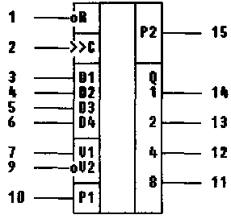
Рисунок 7 – Цекалёвка микросхемы
Таблица – 3. Обозначение входов и выходов
N выв. | Назначение | N выв. | Назначение
1 | Вход установки | 9 | Вход разрешения за-
2 | Вход синхронизации |  | писи U2
3 | Вход информационный | 10 | Вход разрешения пе-
4 | Вход информационный |  | реноса Р1
5 | Вход информационный | 11 | Выход 4 разряда
6 | Вход информационный | 12 | Выход 3 разряда
7 | Вход разрешения | 13 | Выход 2 разряда
 | счета U1 | 14 | Выход 1 разряда
 |  | 15 | Выход переноса
8 | Общий | 16 | Ucc

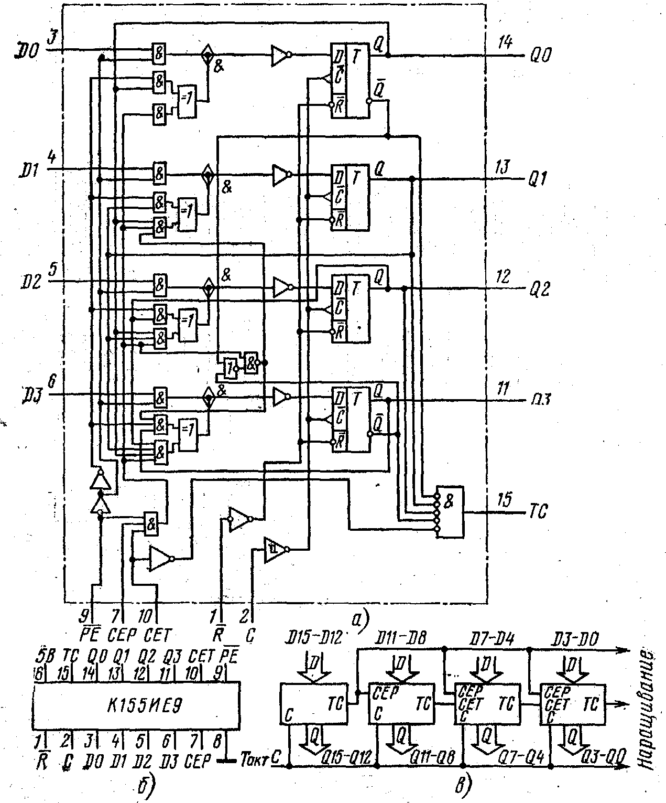

Микросхема К155ИЕ9 – декадный двоично – десятичный счетчик. Он запускается положительным перепадом тактового импульса и имеет синхронную загрузку (предварительную установку каждого триггера). Несколько счетчиков ИЕ9 образуют синхронный многодекадный счетчик. Сброс всех триггеров асинхронный по общему входу сброса R.
Принципиальная схема высокоскоростного синхронного счетчика отличается внутренней логикой ускоренного переноса и тем, что все триггеры получают перепад тактового импульса одновременно. Изменения выходных состояний триггеров совпадают по времени, поэтому в выходных импульсных последовательностях нет пиковых помех (клыков). Запускающий тактовый фронт импульса – положительный, причем для варианта этой микросхемы с переходами Шоттки буферный элемент тактового входа имеет порог Шмитта с гистерезисом Т400 мВ, что уменьшает чувствительность к импульсным помехам, а также обеспечивает устойчивое переключение триггеров при медленно нарастающем перепаде тактового импульса.
Счетчик ИЕ9 – полностью программируемый, поскольку на каждом из его выходов можно установить требуемый логический уровень. Такая предварительная установка происходит синхронно с перепадом тактового импульса и не зависит от того, какой уровень присутствует на входах разрешения счета СЕР и СЕТ. Напряжение низкого уровня, поступившее на вход параллельной загрузки РЕ, останавливает счет и разрешает подготовленным на входах DO—D3 данным загрузиться в счетчик в момент прихода следующего перепада тактового импульса (от уровня Н к В).
Сброс у счетчика ИЕ9 – асинхронный. Если на общий вход сброса R поступило напряжение низкого уровня, на выходах всех четырех триггеров устанавливаются низкие уровни независимо от сигналов на входах С, РЕ, СЕТ и СЕР. Внутренняя схема ускоренного переноса необходима для синхронизации многодекадной цепи счетчиков ИЕ9. Специально для синхронного каскадирования микросхема имеет два входа разрешения: СЕР (параллельный) и СЕТ (вспомогательный, с условным названием «трюковый»), а также выход ТС (окончание счета).
Счетчик считает тактовые импульсы, если на обоих его входах СЕР . и СЕТ напряжение высокого уровня. Вход СЕТ последующего счетчика 'получает разрешение счета в виде напряжения высокого уровня от выхода ТС предыдущего счетчика. Длительность высоких уровней на выходе ТС примерно соответствует длительности высокого уровня на выходе QO предыдущего счетчика.
На рисунке 8, в показана схема соединения четырех микросхем ИЕ9 в быстрый синхронный 16-разрядный счетчик.
Для счетчиков ИЕ9 не допускаются перепады от высокого уровня к низкому на входах СЕР и СЕТ, если на тактовом входе присутствует напряжение низкого уровня. Нельзя подавать положительный перепад на вход РЕ, если на тактовом входе присутствует напряжение низкого уровня, а на входах СЕР и СЕТ — высокого (во время перепада или перед ним). Сигналы на входах СЕР и СЕТ можно изменять, если на тактовом входе С присутствует напряжение низкого уровня. Когда на входе РЕ появляется высокий уровень, а входы СЕ не активны (т. е. не используем СЕР и СЕТ и на них остается низкий уровень), то вместе с последующим положительным перепадом тактового импульса на выходах QO—Q3 появится код от входов DO—D3.
Запуская напряжениями высокого уровня входы СЕТ и СЕР во время низкоуровневой части тактового периода, получим на выходах наложение кодов загрузки и внутреннего счета. Если во время низкоуровневой части периода тактовой последовательности на входы СЕТ, СЕР и РЕ поданы положительные перепады, нарастающие от низкого уровня к высокому, тактовый перепад изменит код на выходах QO—Q3 на последующий.
При входных сигналах высокого уровня счетчик К155ИЕ9 (74160) потребляет ток питания 94 мА, К555ИЕ9 (74 LS160A) 32 мА; если все выходные сигналы имеют низкий уровень, то 101 и 32 мА соответственно. Максимальная частота счета 25 МГц. Время распространения сигнала от входа С до выхода ТС («Счет закончен») составляет 35 и 27 нc, а время сброса (от входа R до выходов Q) 38 и 28 не для обычного исполнения и варианта Шоттки.
Режим работы счетчика ИЕ9 можно выбрать согласно таблице 4. На выходе ТС появится напряжение высокого уровня, если выходной код счетчика ВННВ (т. е. 9), а на входе СЕТ напряжение высокого уровня.
Таблица – 4. Режимы работы счетчика И Е9
 | Вход |  |  |  |  |  | Выход
Режим

 | R | с | СЕР | СЕТ | РЕ | Dn | On | те
Сброс | Н | х | X | х | х | х | Н | Н
Параллельная | В | ↑ | X . | X. | Н | и | Н | Н
Загрузка | В | ↑ | X | х | Н | в | В | В
Счет | в | ↑ | в | в | в | х | Счет | В
Хранение | в | X | Н | х | в | х | g_{n} | В
 | в | X | х | Н | в | х | g_{n} | В
Примечание:
X – схема безразлична к любым сигналам на данном входе;
↑ - положительный запускается перепад (фронт) на тактовом входе;
g – состояние выходов перед приходом тактового импульса(перепада);
R – асинхронный сброс данных тригера, счётчика;
С – вход тактовых импульсов;
Сер – вход параллельного наращивания числа разрядов счётчика;
Сет – «трековый» вход разрешения счёта,необходимый при наращивании разрядности счётчика;
РЕ – вход разрешения параллельной загрузки;
Dn – вход данных тригера, счётчика (n – порядок входа);
Qn – окончательные выходные уровни;
ТС – выход окончания счёта.

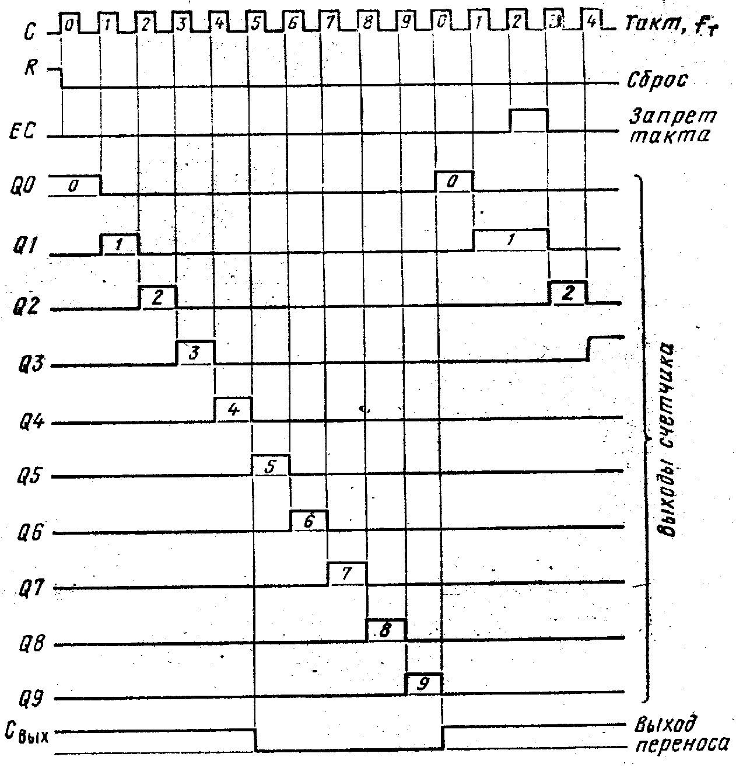

Рисунок 9 – Осциллограммы счётчика К155ИЕ9
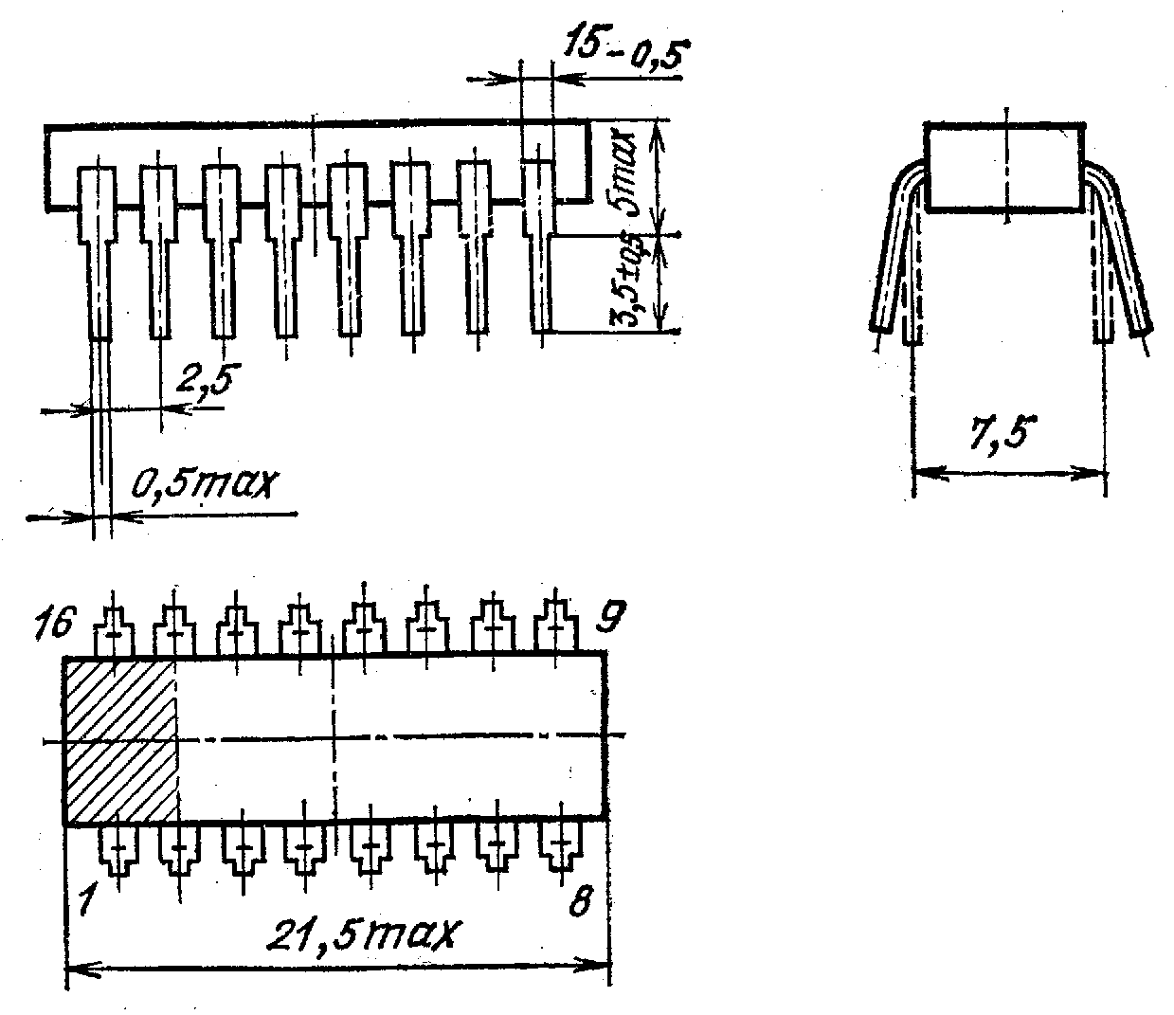

5 Список использованных источников

1. Шило В.М. Полярные цифровые микросхемы.- М.: Радио и связь, 1989,-352 с.
2. Берёзин А.С. Технология конструирования интегральных микросхем.- М.: Радио и связь, 1992, -320 с.
3. Черняев В.М. Технология производства интегральных микросхем. – М.: Радио и связь, 1987, -464 с.

